
nota stampa
IEG PRESENTA LA 27ª EDIZIONE DI ECOMONDO:
INNOVAZIONE, TECNOLOGIA E BEST PRACTICE EUROPEE AL CENTRO DELLA TRANSIZIONE GREEN E DELLA CRESCITA ECONOMICA PRESENTE E FUTURA
- Dal 5 all’8 novembre torna alla Fiera di Rimini, Ecomondo, evento leader in Europa e nel bacino del Mediterraneo per la green and circular economy verso gli obiettivi del Green Deal Europeo.
- L’offerta tematica si amplia con focus su Innovazione e tecnologia per la prevenzione e mitigazione dei cambiamenti climatici attraverso l’utilizzo di Big Data e AI;
- 137mila mq di superfice con due nuovi padiglioni temporanei per rispondere alla crescente domanda delle aziende. Attesi circa 900 tra buyer e delegazioni industriali e istituzionali dai Paesi dell’Area balcanica, dell’Africa subsahariana, del Nord Africa, del Medio Oriente e dell’America Latina

Rimini, 9 maggio 2024 – Sostenibilità e transizione ecologica si confermano ambiti strategici per la competitività delle aziende italiane sui mercati esteri. Aziende che guardano al futuro e che saranno protagoniste a Ecomondo 2024 (Fiera di Rimini, 5 – 8 novembre), la rassegna organizzata da Italian Exhibition Group (IEG) che giunge quest’anno alla sua 27esima edizione. Nel 2023 l’export italiano ha superato i 660 miliardi di euro, con un traino proprio dal segmento della sostenibilità, di cui quest’anno è atteso un ulteriore incremento del 10% e del 14,1% in media nel prossimo biennio, sulla spinta sempre maggiore dei processi di transizione [1].
In questo scenario, dopo l’edizione da record dello scorso anno, anche nel 2024 Ecomondo si presenta con numeri e progetti che lo riconfermano evento internazionale di riferimento in Europa e nel bacino del Mediterraneo per le tecnologie, i servizi e le soluzioni industriali nei settori della green e circular economy.
Hub di ricerca e innovazione, Ecomondo sarà spazio di condivisione e co-progettazione sulle policy del Green Deal Europeo, in cui esperti, decision maker, imprenditori e professionisti del settore discuteranno le sfide e le opportunità legate alla politica ambientale e alla transizione verso un'economia circolare.
Puntando sempre di più all’internazionalizzazione, nella nuova edizione sono attese delegazioni di 120 paesi, 60 associazioni internazionali di settore e sono state attivate collaborazioni con oltre 100 riviste specializzate estere, per essere sempre più luogo d’incontro tra le best practice del “Made in Europe” e la domanda internazionale di soluzioni per la transizione green.
La manifestazione sarà, inoltre, luogo di dialogo e confronto sulle sfide di sostenibilità e sviluppo socioeconomico “green” del continente africano, al centro del Piano Mattei del Governo italiano.
I temi che guideranno Ecomondo 2024, intorno ai quali si svilupperanno l’area espositiva e il ricco programma di appuntamenti e conferenze, sono: Big data, intelligenza artificiale e sistemi predittivi per la transizione ecologica e la gestione degli effetti del cambiamento climatico; New space economy per la sorveglianza ambientale e l'osservazione terrestre; Agricoltura 4.0 per massimizzare la resa e tutelare i raccolti; Urban mining per il recupero di materiali preziosi e critici dai Raee.
Questi integrano e arricchiscono le sei macroaree tematiche cardine della nuova edizione: Waste as Resource, Water Cycle & Blue Economy, Circular & Regenerative Bio-economy, Bio-Energy & Agroecology, Sites & Soil Restoration, Environmental Monitoring & Control.
Il layout espositivo si rinnova e si amplia. Grazie alla costruzione di due nuovi padiglioni temporanei si arriverà infatti ad una superficie espositiva di 137mila metri quadrati. Cinque i distretti espositivi dedicati a progetti rivolti alle industries verticali, tra cui il Textile District, che candida Ecomondo a capitale della moda etica; il Paper District, luogo d’incontro di tutti gli attori della filiera della carta; l'area Blue Economy per ridurre al minimo gli impatti negativi sull'ecosistema marino e favorire la sua resilienza e rigenerazione. A questi si aggiunge l’Innovation District, dove sono attese 30 start up nell'area Start-Up & Scale-Up, mentre il progetto Green Jobs & Skills creerà uno spazio di dialogo tra domanda e offerta di lavoro nei campi della sostenibilità, opportunità di formazione e orientamento. Un mondo, quello della Gen Z, a cui Ecomondo rinnova grande attenzione anche con la seconda edizione del Premio Lorenzo Cagnoni, che sarà assegnato alle tre start-up più innovative.
Qualifica Ecomondo anche un programma di conferenze, seminari ed eventi di alto profilo, coordinato dagli 80 membri del Comitato Tecnico Scientifico, per esplorare le principali novità a livello tecnologico, normativo e di mercato dei principali settori della green economy.
La manifestazione ospiterà anche quest’anno gli Stati Generali della Green Economy, organizzati dalla Fondazione Sviluppo Sostenibile, promossi dal Consiglio Nazionale della Green Economy, in collaborazione con il Ministero dell’Ambiente e della Sicurezza Energetica.
______________________________________
I PARTNER ISTITUZIONALI
Ecomondo 2024 è organizzato da Italian Exhibition Group con la collaborazione di: Commissione Europea; Ministero dell’Ambiente e della Sicurezza Energetica; Ministero delle Imprese e del Made in Italy; Agenzia ICE - Italian Trade & Investment Agency; Regione Emilia-Romagna; Comune di Rimini; ANCI (Associazione Nazionale Comuni Italiani); ANFIA (Associazione Nazionale Filiera Industriale Automobilistica); ART-ER; CIB (Consorzio Italiano Biogas); CIC (Consorzio Italiano Compostatori); CONAI (Consorzio Nazionale Imballaggi); ENEA; Assoambiente; Fondazione per lo Sviluppo Sostenibile; ISPRA (Istituto Superiore per la Protezione e la Ricerca Ambientale); Legambiente; UNICIRCULAR (sezione Assoambiente); UNACEA (Unione Nazionale Aziende Construction Equipment & Attachments); UTILITALIA; CIHEAM (International Center For Avanced Mediterranean Agronomic Studies) CBE JU (Circular Bio-based Europe Joint Undertaking); EBA (European Biogas Association); European Environment Agency; ISWA (International Solid Waste Association); WBA (World Biogas Association); Water Europe.

ABOUT ECOMONDO 2024
Qualifica: Fiera internazionale; Organizzazione: Italian Exhibition Group S.p.A.; Periodicità: annuale; Edizione: 27ª; Date: 5-8 novembre; mail: ecomondo@iegexpo.it; Website: www.ecomondo.com; Facebook: www.facebook.com/EcomondoRimini; Twitter: http://twitter.com/Ecomondo; LinkedIn: https://www.linkedin.com/company/ecomondo-the-green-technologies-expo/

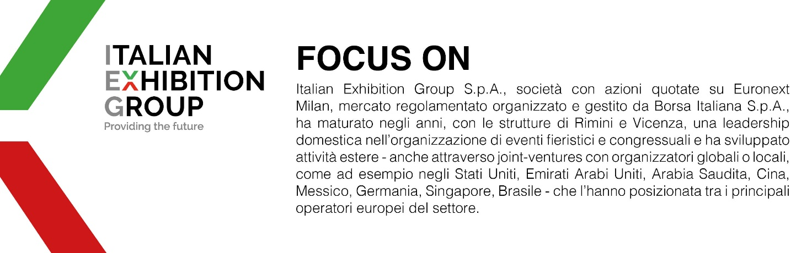

PRESS CONTACT IEG
Head of media relation & corporate communication: Elisabetta Vitali; press office manager: Marco Forcellini, Pierfrancesco Bellini; international press office coordinator: Silvia Giorgi; media@iegexpo.it

MEDIA AGENCY: Hill & Knowlton
Valentina Corsi, +39 327 0425730 - valentina.corsi@hillandknowlton.com
Francesca De Angelis, +39 342 7460159 - francesca.deangelis@hillandknowlton.com

Il presente comunicato stampa contiene elementi previsionali e stime che riflettono le attuali opinioni del management (“forward-looking statements”) specie per quanto riguarda performance gestionali future, realizzazione di investimenti, andamento dei flussi di cassa ed evoluzione della struttura finanziaria. I forward-looking statements hanno per loro natura una componente di rischio ed incertezza perché dipendono dal verificarsi di eventi futuri. I risultati effettivi potranno differire anche in misura significativa rispetto a quelli annunciati, in relazione a una pluralità di fattori tra cui, a solo titolo esemplificativo: andamento del mercato della ristorazione fuori casa e dei flussi turistici in Italia, andamento del mercato orafo - gioielliero, andamento del mercato della green economy; evoluzione del prezzo delle materie prime; condizioni macroeconomiche generali; fattori geopolitici ed evoluzioni del quadro normativo. Le informazioni contenute nel presente comunicato, inoltre, non pretendono di essere complete, né sono state verificate da terze parti indipendenti. Le proiezioni, le stime e gli obiettivi qui presentati si basano sulle informazioni a disposizione della Società alla data del presente comunicato.

[1] (Rapporto Export 2023 – Sace)

